ПРОТОКОЛ № 4/2021
заседания комиссии по проведению аукциона на право заключения договора на размещение нестационарного торгового объекта
на территории Курского района
Курской области о рассмотрении заявок на участие в аукционе

г. Курск «23» ноября 2021 года
10 час. 00 мин.

Комиссия по проведению аукциона на право заключения договора на размещение нестационарного торгового объекта на территории Курского района Курской области, созданная на основании постановления Администрации Курского район Курской области от 20.04.2017 года № 922, в редакции Постановления Администрации Курского район Курской области от 05.03.2020г. № 282 в следующем составе:
Шадрин Е.С. | Председатель комиссии  Заместитель Главы Администрации Курского района  Курской области
 | Заместитель председателя комиссии:
Дмитренко С.Н. | Заместитель Главы Администрации Курского района Курской области
 | Секретарь комиссии:
Горбатенков И. Н. | Заместитель начальника отдела судебного представительства Администрации Курского района Курской области
 | Члены комиссии:
Захарова Т.В. | Заместитель начальника управления по земельным правоотношениям, муниципальному земельному контролю и вопросам АПК Администрации Курского района Курской области
Марьенков С.В. | Начальник управления по земельным правоотношениям, муниципальному земельному контролю и вопросам АПК Администрации Курского района Курской области
Повестка дня:
Рассмотрение заявок на участие в аукционе, документов и признание претендентов участниками аукциона на право заключения договоров на размещение нестационарных торговых объектов на территории Курского района Курской области, (далее - Аукцион), назначенного на 23 ноября 2021 года в 11 час. 00 мин., в соответствии с Приложением № 1 к настоящему протоколу.
Слушали: Шадрина Е.С., который сообщил, что на основании постановления Администрации Курского района Курской области от 20.04.2017 г. № 924 «Об утверждении положения о порядке проведения аукциона на право заключения договора на размещение нестационарного торгового объекта на территории Курского района Курской области», постановления Администрации Курского района Курской области от 04.05.2017г. № 1020 «Об утверждении типовой документации на проведение аукциона на право заключения договоров на размещение нестационарных торговых объектов на территории Курского района Курской области» объявлен аукцион на право заключения договора на размещение нестационарного торгового объекта на территории Курского района Курской области, в соответствии с Приложением к протоколу аукциона, который будет проводиться 23 ноября 2021 года в 11 час. 00 мин. по московскому времени по адресу: 305001, г. Курск, ул. Белинского, 21 (Администрация Курского района Курской области).
Организатор торгов: Администрация Курского района Курской области.
На аукцион на право заключения договора на размещение нестационарного торгового объекта на территории Курского района Курской области был выставлен 1 лот.
Извещение о проведении аукциона было опубликовано в газете «Сельская новь» от 22.10.2021 года № 43(7651) а также размещено 22.10.2021 г. на официальном сайте Администрации Курского района Курской области: www/ /kurskr.rkursk.ru, в информационно-телекоммуникационной сети «Интернет» для размещения информации о проведении торгов на сайте torgi.gov.ru.
Аукцион является открытым по составу участников и форме подачи предложений о цене предмета аукциона.
Победителем аукциона признается участник аукциона, предложивший наибольший размер цены предмета аукциона.
По состоянию на 16 час. 00 мин. 22.11.2021 года в адрес Администрации Курского района Курской области на участие в аукционе поступила:
На лот № 1 одна заявка.
Заявка № 1 подана 27 октября 2021 года ИП Арбузовым Михаилом Павловичем, зарегистрированным по адресу: г. Курск, пр-кт Победы, д.18, кв.82.
Комиссия рассмотрела документы, представленные претендентом на соответствие требованиям и условиям, установленным в извещении о проведении Аукциона, и требованиям, установленным Земельным кодексом Российской Федерации, Федерального закона от 28.12.2009 № 381-ФЗ «Об основах государственного регулирования торговой деятельности в Российской Федерации», Федеральным законом от 26.07.2006 N 135-ФЗ "О защите конкуренции".
Заявка, поданная на участие в Аукционе признана соответствующей требованиям и условиям, установленным в извещении о проведении аукциона, и требованиям, установленным действующим законодательством РФ.
Сумма задатка внесена в полном объеме, документы представлены в полном объеме.

На основании вышеизложенного, Комиссия единогласно

Р Е Ш И Л А:

1. Признать единственным участником аукциона на право заключения договора на размещение нестационарного торгового объекта на территории Курского района Курской области, по лоту № 1 ИП Арбузова Михаила Павловича, зарегистрированного по адресу: г.Курск, пр-кт Победы, д.18, кв.82.

Дата подписания протокола: 23.11.2021 г.

Председатель комиссии: Шадрин Е.С.

Заместитель председателя комиссии: Дмитренко С. Н.

Секретарь комиссии: Горбатенков И.Н.
Члены комиссии: Захарова Т.В.

Марьенков С.В.

Приложение №1
к протоколу № 4/2021
от 23 ноября 2021 г.

Сведения о нестационарном торговом объекте по лоту № 1
ЛОТ № 1.
- торговый объект - (павильон),
- площадью 32,00 кв. м.,
- специализация – смешанная группа товаров.
Местоположение торгового объекта (адресный ориентир): Курская область, Курский район, Щетинский сельсовет, пос. Искра, ул.Полевая (16 м. на северо-восток от угла дома № 58).

Топографическая съемка в масштабе М 1:500
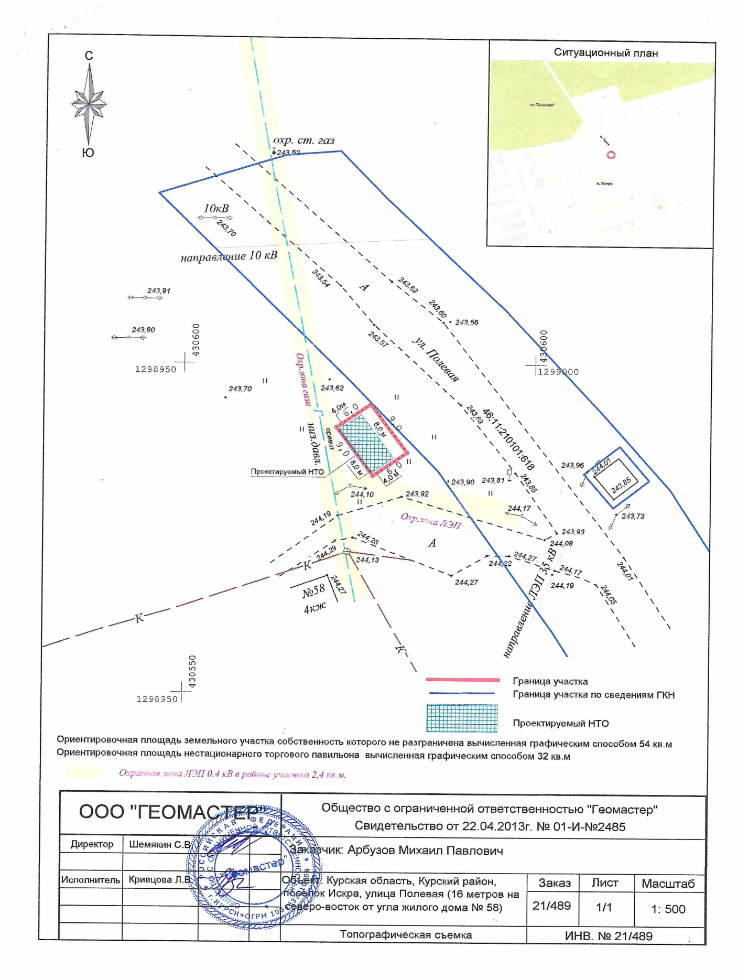
Оплата цены за размещение нестационарного торгового объекта осуществляется путем внесения единовременного платежа.
Начальная цена | 22432 руб. 00 коп.
Сумма задатка (100%) | 22432 руб. 00 коп.
«Шаг аукциона» (5% начальной цены) | 1121 руб. 60 коп.

